FORMALIZACIÓN Y PRESENTACIÓN DE LAS SOLICITUDES

Convocatoria de Ayudas para la Organización de Congresos 2020

Las solicitudes se presentarán telemáticamente, según el siguiente procedimiento:

Paso 1: Acceder al Portal del Personal Investigador con el USUARIO y CONTRASEÑA en el siguiente enlace:
- Acceso al Portal del Personal Investigador
Paso 2: Una vez que se haya accedido al Portal del Investigador entrar en la pestaña "Convocatorias"
En el centro de la pantalla aparecerán las convocatorias que están publicadas y/o abiertas. Entrar en la Convocatoria deseada.

Paso 3: Abierto el plazo de presentación de solicitudes cumplimentar la solicitud accediendo al enlace “Preparación de la propuesta o solicitud”.
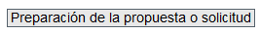
Paso 4: Cumplimentada la solicitud ha de guardarse para que se active el enlace de “Archivos Adjuntos”, situado en la parte superior del formulario, donde se podrán guardar los documentos que deben adjuntar a la solicitud telemática.
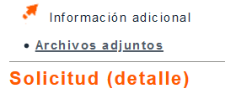

Paso 5: La solicitud se imprimirá en el botón “Imprimir Solicitud”.
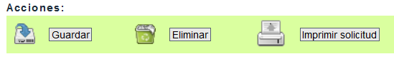
La aplicación genera un documento pdf de una sola hoja, siendo éste el impreso que debe ser REGISTRADO.
En la aplicación telemática, en el enlace “Documentación a presentar” se incluye el documento IMPRESO DESCRIPCIÓN DEL EVENTO, que se cumplimentará y se adjuntará telemáticamente a la solicitud, ajustándose al siguiente esquema:

A. Descripción del Evento.
B. Memoria de la actividad. La memoria de la actividad debe ajustarse al siguiente esquema:
1. Descripción del evento para el que se solicita la ayuda.
2. Carácter nacional o internacional del evento.
3. Sociedad que lo avala. Debe adjuntarse documentación justificativa.
4. Relevancia del evento.
5. Programa Científico. Debe adjuntarse documentación justificativa.
6. Participantes. Debe adjuntarse documentación justificativa, compromiso de participación de los conferenciantes principales.
7. Presupuesto económico.
8. Ayudas solicitadas a otras entidades o instituciones. Debe adjuntarse documentación justificativa.
9. Cofinanciación del evento: aportaciones conseguidas y cuantía de las mismas. Deberá adjuntarse documentación justificativa.
10. Otros datos de interés.

IMPORTANTE
PLAZO DE PRESENTACIÓN DE SOLICITUDES:
Desde el día siguiente a su publicación en la web de investigación al 16 DE MARZO DE 2020

Una vez realizada la solicitud telemática se imprimirá y se presentará en el Registro Central o en los Registros periféricos de la Universidad de Alcalá, o por cualquiera de los medios contemplados en el art. 16.4 de la Ley 39/2015, de 1 de octubre, del Procedimiento Administrativo Común de las Administraciones Públicas, ADJUNTANDO la documentación requerida en la forma indicada en el documento “Impreso Descripción del Evento – 2020”.

